网站设计说明书
1.绪论 1
1.1 网站的总体规划 1
1.2 网站建设的需求和目的 2
2.开发前的准备工作 2
2.1 开发工具 2
2.2 开发环境 2
2.3 域名申请 2
3.网站结构 2
3.1 网站地图 2
3.2 网站流程图 3
3.3 用例图 7
4.总结与后续工作 8

1.绪论
现今时代，互联网给人带来的便利，已深入人心。在人们生活当中担当了不可或缺的角色，成为人们快速获取、发布和传递信息的重要渠道。
互联网的发展，促进了各大领域的同时发展。通讯不再局限于手机通话，而是出现了通过移动数据流量来实现语音的交流，更或者是直接的视频聊天，拉近了彼此的距离。餐饮不再局限于面对面的点餐，而是实现了手机app点餐，自助取餐的便捷方式。类似的，淘宝、京东、亚马逊购物，智联、51job招聘，58同城、赶集网等等，从各个方面方便了人们生活中的衣食住行。那么，我们是不是也可把互联网融入到我们的实际工作当中去呢？
结合当今实时更新，迅速发展的网上资源，创造出一个可以让工作同事彼此协作，快速解决实际问题的平台。一个多方协作的工作平台的想法和框架氤氲而出。

1.1 网站的总体规划
有了想法，就要付诸于实现。而为了实现这么一个线上的平台，就要合理的规划具体要做些什么，用什么工具去做，怎样做。
- 为了达到初期与客户的及时交流和反馈，就需要一个原型来呈现开发方制作的页面样式和页面功能，更直观的反应在客户面前，得到精准的回馈，及时地修改。
- 为了所有人都能访问该平台，就要建立一个网站，能够通过IP地址或者域名来访问该网站。
- 为了创建一个能够与同事互动、实时解决问题的网站，就需要把用户所有的平台操作结果录入到一个指定的存储媒介。
- 为了实现网站的总体运营，就需要一台让网站跑起来的服务器。

1.2 网站建设的需求和目的
崇明堡镇解决卫生状况原始的方法是通过一人对需改进卫生状况的场景进行拍摄，把问题图片放入问题列表word文档中，然后打印整张word发于每人手上，让处理问题的整改人员对照拍摄地点进行卫生整改并反馈整改情况。该方法的优点在于表述直观，然而却需要把问题样张发于每人手上，拍摄的问题也需人力进行整合，显得繁琐。
需要一个平台，让发现问题的人都可以上传问题照片，让处理问题的人只要登录平台，查看到自己所需要处理问题列表并打印出来，省去人力整合时间，那这样既方便也快捷。

2.开发前的准备工作

2.1 开发工具
- 原型开发工具：Balsamiq Mockups
- 代码开发工具：Notepad++、Netbeans
- 数据库查询工具：Mysql Workbench、Navicat

2.2 开发环境
- 服务器：Aliyun Apache
- 编程语言：PHP
- 数据库：Mysql
- 版本控制：Git

2.3 域名申请
平台基于内部人员使用，不用申请域名，通过访问IP地址来访问平台。

3.网站结构

3.1 网站地图
网站地图清晰地阐述了整个网站的所有可点击事件所导向的具体页面，对开发者具有良好的导向作用。图1为网站地图。
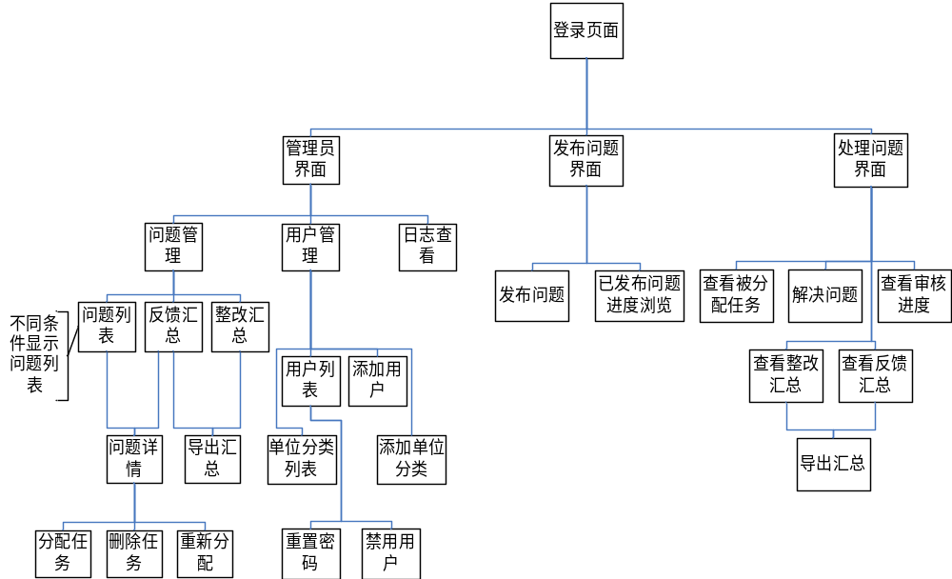
图1

3.2 网站流程图
流程图体现了进入网站以后一组操作下来的流程走向。清晰的流程图，可以理清网站的业务逻辑。按照平台角色不同，流程也分别不同。

上传问题者上传问题图片
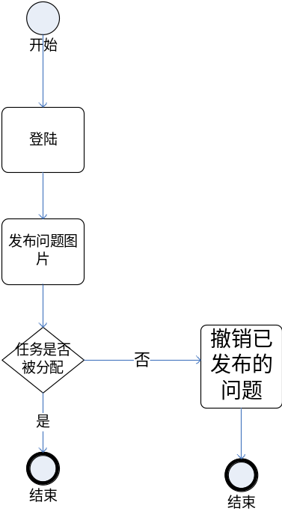
图2

处理员上传整改图片
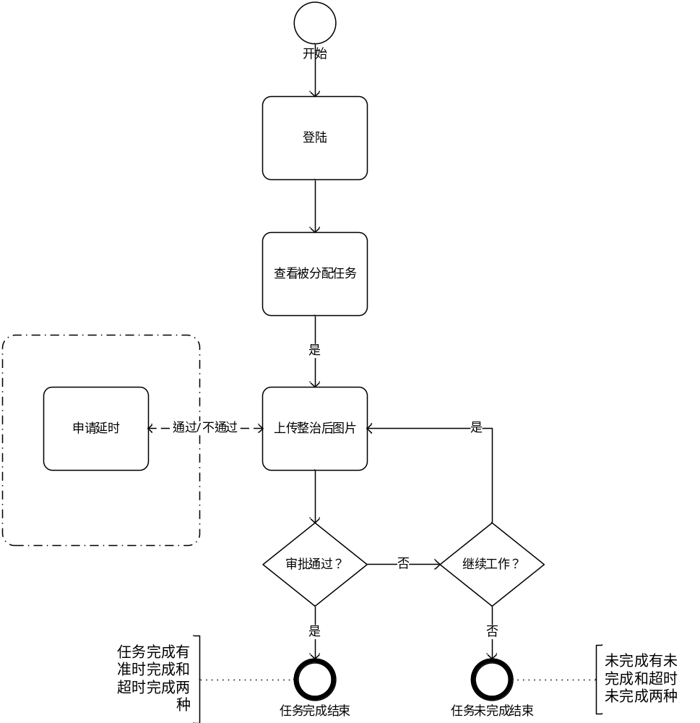图3

管理员分配任务
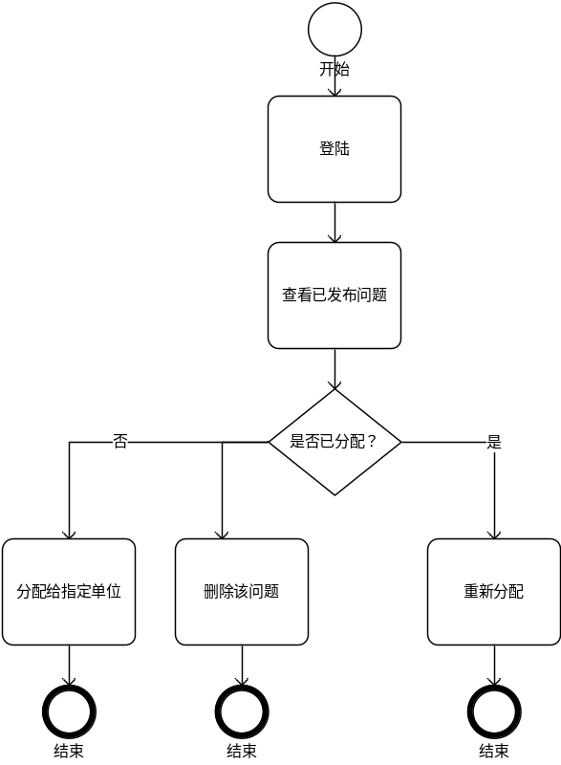
图4

管理员管理延时申请
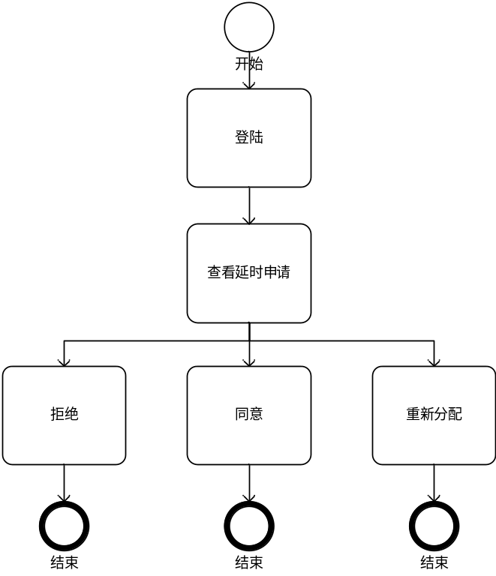
图5
管理员审核整改结果
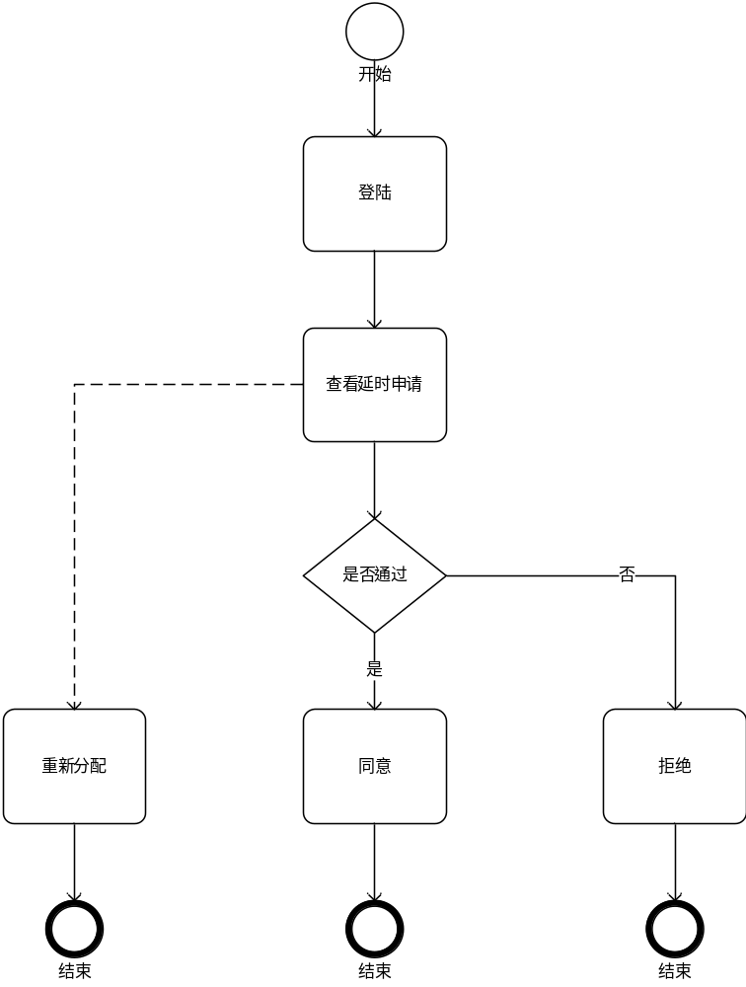
图6

3.3 用例图
用例图的主要作用是描述参与者和用例之间的关系，帮助开发人员可视化的了解系统功能。
传统的需求表述方式是Software Requirement Specification（软件需求规约，SRS），采用功能分解方式来描述系统功能，将系统功能分解到各个系统功能模块中，然后通过描述每个模块的功能来达到描述整个系统功能的目的。
软件需求规约容易混淆需求和设计的界限，导致需求分析包含部分概要设计；通过分割了的系统功能难于表现实现一个完整的系统服务。用例图可视化的表达了系统的需求，且把需求与设计分离开。

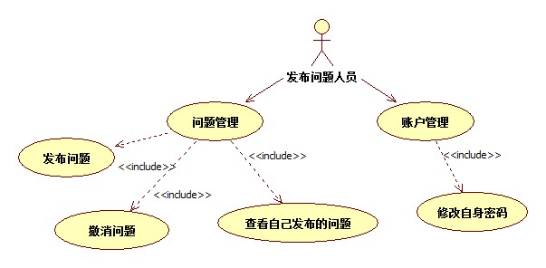
图7 发布问题人员用例图

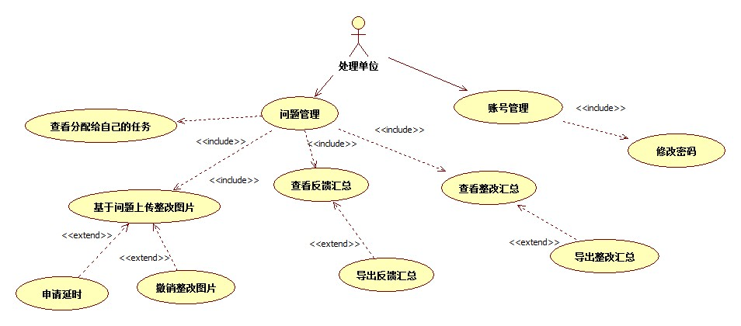
图8 处理单位用例图

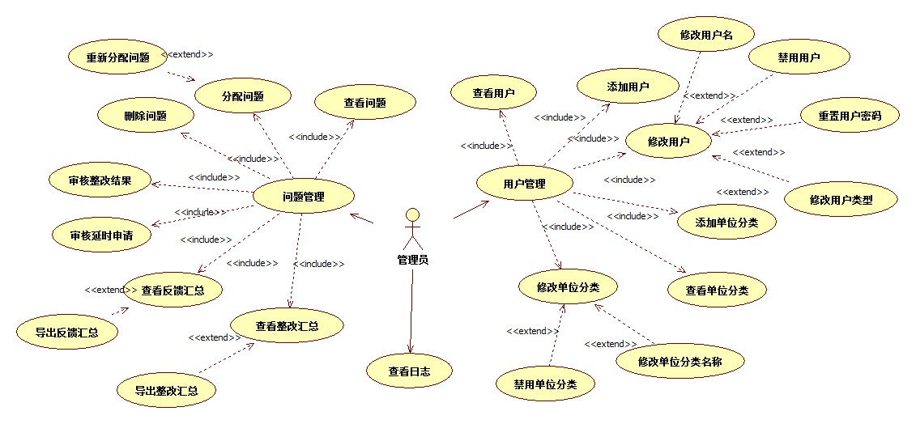
图9 管理员用例图

4.总结与后续工作
通过该网站设计说明书，能够使今后网站的整体框架架设变得清晰易建、各用户之间的权限分布也不再模糊。架构师可依据该文档搭建架构、整理逻辑块、把各个独立的逻辑体分派给不同的人员开发，并发进行代码编写，提高效率，缩短时间成本。
该说明书同时也能作为其他文档的参考，不管是业务逻辑或是代码逻辑，都能从此文档出发，衍生和扩充内容、完善一系列的网站文档，方便后期开发与维护。

